## Tạo ứng dụng sử dụng SharedPreferences

**Đề bài**

Sử dụng **shared_preferences** để lưu trữ dữ liệu liên tục.

**Mục tiêu**

Sau bài học này các bạn có thể đi sâu vào các khái niệm lập trình Dart hơn và học cách sử dụng các gói Flutter mã nguồn mở. Các bạn thể lưu trữ dữ liệu trong suốt phiên hoạt động của ứng dụng.

**Những gì bạn sẽ học**

* Cách kết hợp các thư viện mã nguồn mở vào dự án của bạn bằng Gói Flutter.
* Cách sử dụng async await trong Flutter
* Cách sử dụng FloatingActionButton.
* Cách sử dụng các hàm Dart.
* Cách đọc và sử dụng Tài liệu Flutter.

**Thực hành :**

1. **Tạo project**

Sử dụng lệnh **flutter create** để tạo ứng dụng mới:

**flutter create shared_preferences**

**cd shared_preferences**

1. **Cài đặt thư viện cần thiết**

Mở file pubspec.yaml và thực hiện thêm thư viện **shared_preferences** để lưu trữ liên tục dành riêng cho dữ liệu đơn giản.

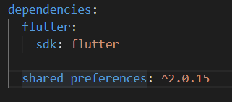

1. **Tạo hàm _incrementCounter sử dụng SharedPreferences để lưu giá trị liên tục**

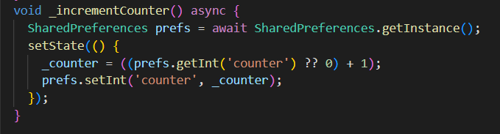

1. **Sử dụng FloatingActionButton để gọi hàm thay đổi dữ liệu**

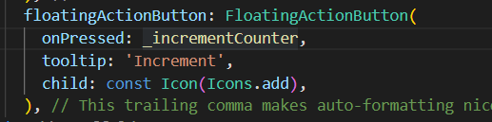

1. **Tạo hàm loadCounter sử dụng SharedPreferences để lấy dữ liệu hiển thị**

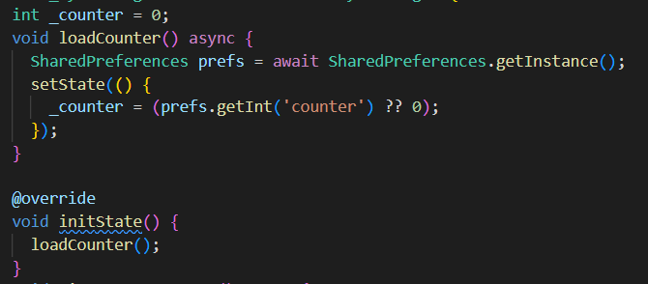

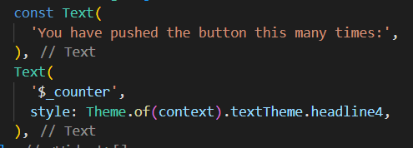

**Kết quả**

